Česká zemědělská univerzita v Praze
Institut vzdělávání a poradenství


Předmět: Chov zvířat
Třída: 4.A, obor agropodnikání
Termín: 13.3.2023
Téma hodiny: Chov králíků I.

Autor: Kamila Bulušková

2023

Příprava na teoretickou vyučovací jednotku z předmětu „Chov zvířat“

Obor vzdělávání: Agropodnikání
Ročník: 4.
Místo výkonu vyučovací jednotky: SŠZ Chrudim
Tematický celek: Chov hospodářských zvířat
Téma: Chov králíků I.
Časová dotace: 45 minut
Vzdělávací cíle: Žák se seznámí s taxonomickým zařazením králíka domácího
Žák se seznámí s historií domestikace králíka domácího
Žák se dozví o významu chovu králíků v ČR
Výchovné cíle: Vytvoření si správného vztahu k dodržování zásad bezpečnosti a ochrany zdraví
Vytvoření si správného vztahu k životnímu prostředí
Forma výuky: Teoretická vyučovací jednotka
Použité metody ve vyučovací jednotce: Metody verbální (výklad, popis)
Mezipředmětové vztahy: Biologie, Veterinářství a plemenářství
Průřezová témata: Environmentální výchova
Učební pomůcky: Učebnice „Chov zvířat 3“, prezentace

Schéma vyučovací jednotky:
Čas | Činnost
08:55 hod. – 09:00 hod. | Pozdrav, úvod, prezence
09:00 hod. – 09:02 hod. | Sdělení tématu dnešní hodiny, formulace vzdělávacích cílů
09:02 hod. - 09:35 hod. | Výklad tématu: Úvod do chovu králíků – taxonomické zařazení králíka domácího, historie domestikace, význam chovu králíků v ČR
09:35 hod. – 09:40 hod. | Opakování probrané látky, závěr hodiny

Probíraná látka:

Králík domácí
Taxonomické zařazení králíka domácího:
- Třída: savci
  - Řád: zajícovci (NIKOLI HLODAVCI)
    - Čeleď: zajícovití
      - Rod: králík
        - Druh: králík domácí
Pozor! Neplést králíka do řádu hlodavců!
Rozdíl mezi hlodavci a zajícovci je především v utváření chrupu. Králíci mají celkem 4 řezáky v horní čelisti – dva velké vepředu a 2 malé podpůrné vzadu. Zatímco hlodavci mají v horní čelisti pouze 2 velké řezáky.
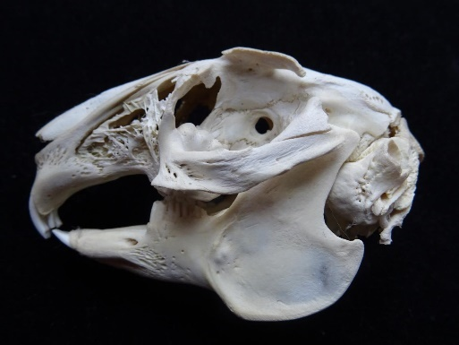

Domestikace králíka domácího
Králík domácí byl domestikován z králíka divokého. K domestikaci začalo docházet v období pozdního starověku (2.-5. století n.l.) v oblasti západní Evropy – francouzské kláštery. Na českém území se králíci začali chovat kolem 13. století, avšak vypadalo to zcela jinak, než jak známe chov králíků dnes. Jednalo se o stájový chov, kde králíci volně pobíhali ve stájích skotu a koní a živili se zbytky spadaného krmiva.
K velkému rozvoji došlo až v druhé polovině 20. století, kdy se králíci začali chovat v samostatných ustájovacích prostorech.

Význam chovu králíků – jako hospodářské zvíře má králík v ČR minoritní význam.
- Chov králíků pro hospodářské využití je u nás realizován převážně formou malochovů.
- V ČR funguje však i několik velkochovů, nejvýznamnějším je firma Rabbit Trhový Štěpánov.
- V roce 2019 byl počet chovných králíků a králíků chovaných na maso necelé 4,9 milionů kusů (pro představu učebnice udává údaj z r. 1995, kdy bylo králíků 14 milionů).
- Králík domácí je nejoblíbenějším zájmovým zvířetem, ze všech chovaných drobných savců.
- Chováni jsou králíci též pro laboratorní účely.
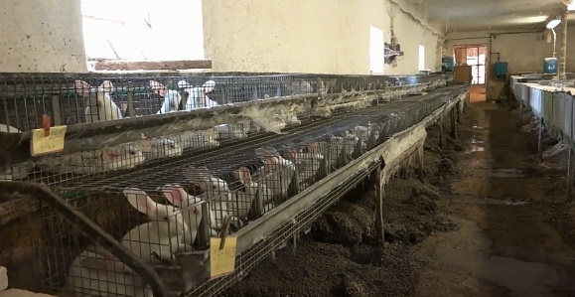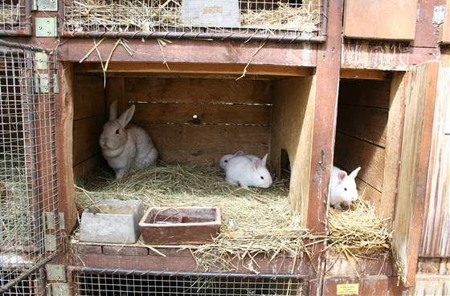

Produkty:
- Maso: HLAVNÍ PRODUKT - bílé, dietní, nízký obsah cholesterolu, odpovídá požadavkům racionální výživy, vysoký podíl bílkovin (19-20 %)
- Kůže: vedlejší produkt, využití v kloboučnickém a kožešnickém průmyslu. Aktuální výkupní cena 20 – 28 Kč/kožka
- Vlna: vedlejší produkt, získává se z chovu angorských králíků, využití ve vlnařském průmyslu
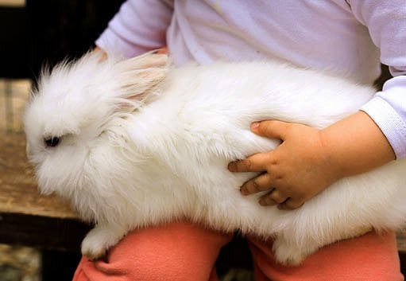
- Laboratorní zvíře: pro humánní a veterinární lékařství, farmaceutický průmysl, genetický výzkum
- Hnůj: cenný díky vysokému obsahu fosforečnanů. 1 králice a 50 mláďat vyprodukují ročně 1 m3 trusu.
Mezi významnou oblast řadíme také zájmové chovatelství, které je pro mnohé koníčkem. Králíci, chovaní v hobby chovech slouží pro výstavnické účely a další šlechtění.
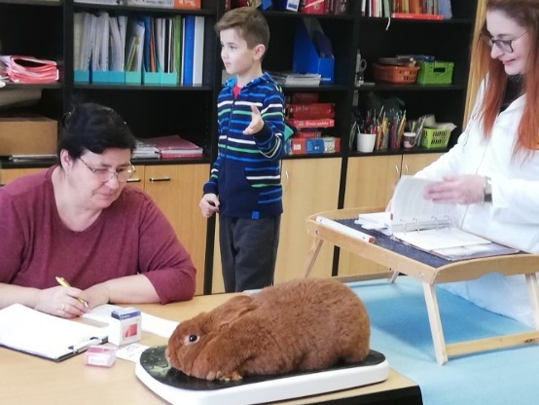

Výhody chovu králíků:
- Krátký generační interval (zařazení do plemenitby již v 6 – 10 měsících věku)
- Vysoká plodnost (polyestrické a multiparní zvíře) – polyestrické = má provokovanou ovulaci na základě páření – v domácím chovu až 8 vrhů ročně, březost 31 dní, rodí 4 – 12 mláďat)
- Malé požadavky na prostor
- Vysoká intenzita růstu
- Možnost využití KKS

Nevýhody chovu králíků:
- Náročnost na lidskou práci
- Individuální péče v oblasti reprodukce
- Menší možnost využití mechanizace a automatizace
- Vyšší náklady na krmení

Opakování:
Jaký je hlavní rozdíl mezi hlodavci a zajícovitými? (stavba chrupu – zajícovití o dva řezáky navíc)
Jaký je význam chovu králíků v ČR? (převážně malochov, zájmové chovy, minimum velkochovů)
Jaký je hlavní produkt chovu králíků? (maso)
Jaké jsou vedlejší produkty chovu králíků? (kůže, kožešina, vlna, hnůj)
Jaké jsou hlavní výhody chovu králíků? (krátký generační interval, vysoká plodnost)
Jmenujte nevýhody chovu králíků? (nízká možnost mechanizace a automatizace, náročnost na lidskou práci)

